



《汇编语言》实验报告

（二）

**姓　　名 邹济帆**

**学　　号 37220222203904**

**学 院 信息学院**

**专 业 数字媒体技术**

**2023年 10 月**

# 实验目的

#### 1）了解汇编语言程序(源程序)的基本组成部分；

#### 2）掌握寻址方式以及传送类指令的工作原理；

#### 3）进一步掌握使用 DEBUG 相应命令进行程序修改以及指令的调试与运行。实验环境

# 实验内容

（1）将例程 a 汇编连接，生成可执行文件 Hello.exe；利用 Debug 调试 Hello.exe

（2）将例程 b 汇编连接，生成可执行文件 Calculate.exe；利用 Debug 调试 Calculate.exe，完成下述任务

（3）利用 DEBUG 调试程序给出下述指令的运行结果

（4）写出实现下述要求的一条（或几条）汇编指令，并利用 Debug 程序进行验证。

（5）使用 Debug 程序运行下述指令，给出运行结果(截屏)，如不能正常运行，请 指出错误之处，如可以改正，请改正。

# 实验分析与总结

1. a)由debug窗口可以得到：所在段地址DS = 076C ， 段内起始地址EA = 0000

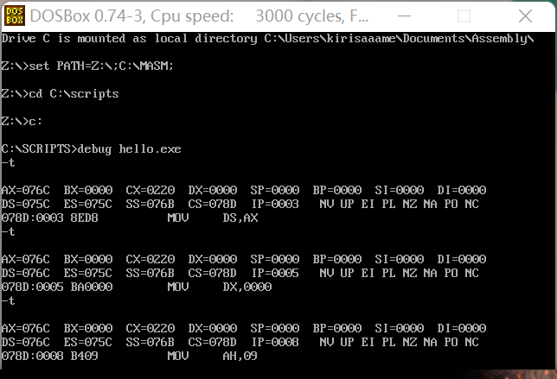



b)由debug窗口可以看到，程序运行结果如下：

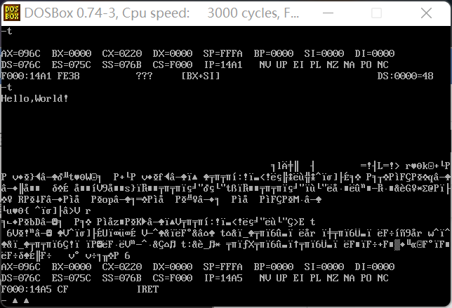

c)出现汇编报错：未定义堆栈段：

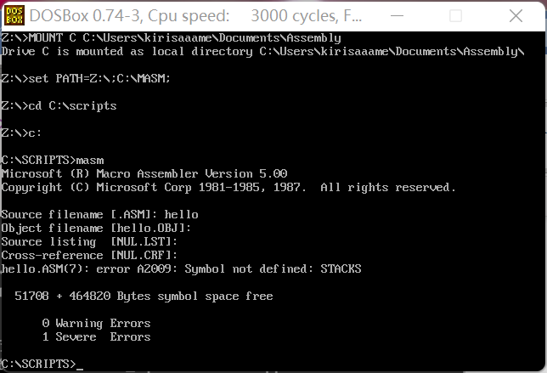

d)由debug 窗口可以看到：AX = 076C,DS = 076C,DX = 0000,MESS的地址是0000

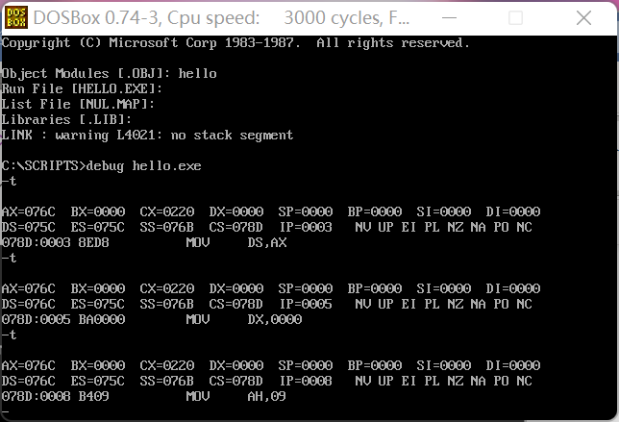

e)程序没有输出。原因：INT 21H会根据AH的不同情况进行操作，其中09H是显示字符串。

（2）

a)由debug窗口可以看到：X地址为DS:0000,Y地址为DS:0001,Z地址为:DS:0002，Z1地址为DS:0003

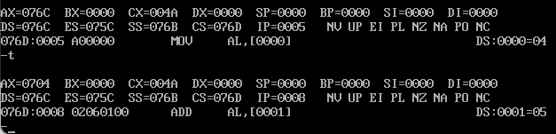

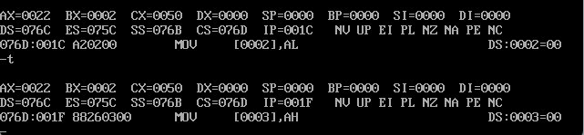

b)标志寄存器：OF,CF,ZF,AF均无变化，PF有变化：从MOV BX,08开始从PO变为PE。

AL变化：6C->04->09->48->44->22->03->33

c)发现：Z为22，Z1为00。各自代表计算后AL和AH的结果。

d)另一个操作数是AX。

e)完善后的代码如下：

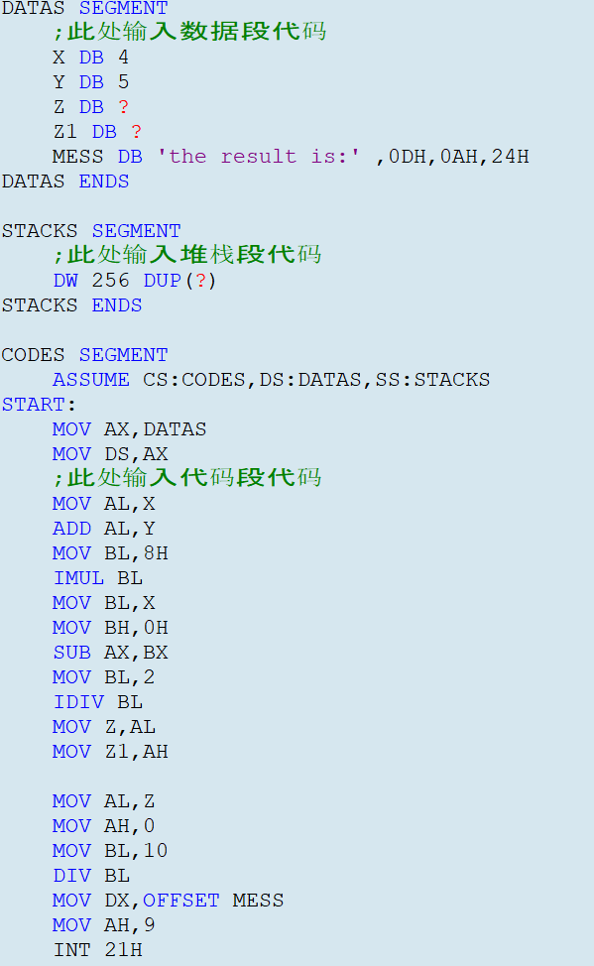



1. 由debug窗口可知：DH=50H,DL=FFH.

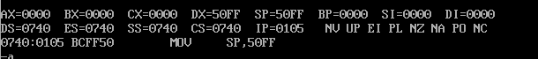

SP = 50FD

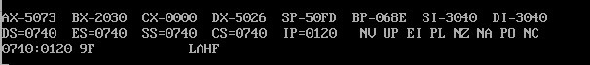

FLAG = NV UP EI PL NZ NA PO NC

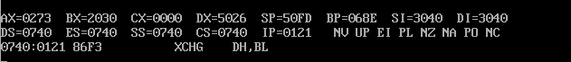

将一个立即数送入寄存器BX

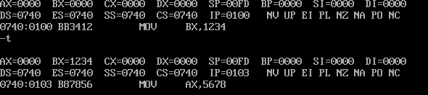

将一个立即数送入段寄存器DS

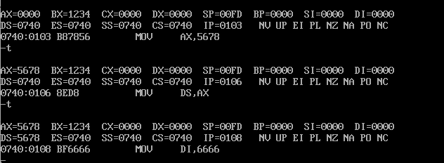

将变址寄存器DI送入一个存储单元中

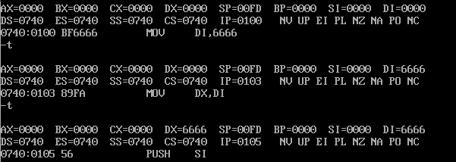

从存储单元中取出一个数到段寄存器ES中

